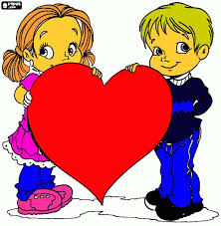
Dzień Mamy i Taty
- Cele ogólne:

- Rozwijanie mowy poprzez swobodne wypowiadanie się na temat swoich rodziców.
- Podawanie nazw członków rodziny.
- Dostrzeganie roli taty i mamy w życiu dziecka.
- Kształtowanie umiejętności wypowiadania się na temat swojej rodziny.

- Nauka piosenki „Tralala dla mamy I taty” . 
https://www.youtube.com/watch?v=Iu10fUq1r_w
Moja mama jest kochana, moja mama wszystko wie. Kiedy do mnie się uśmiecha tak zaśpiewam jej:

Ref. Tra la la , tram pam pam, najpiękniejszą mamę mam. Tra la la , tram pam pam, zaraz buzi mamie dam.

W domu, w sklepie, na spacerze, z mamą nigdzie nie jest źle. Gdy prowadzi mnie za rękę, tak zaśpiewam jej:

Ref. Tra la la , tram pam pam, ……

- Bajka „Króliczek Alilo – Dzień Mamy”

https://www.youtube.com/watch?v=5EDetnGiEqU

- „Moi rodzice” - dostrzeganie roli taty i mamy w życiu dziecka( rozmowa kierowana z wykorzystaniem pytań pomocniczych i zagadek).

- Jest jedyna na świecie - nigdzie lepszej nie znajdziecie. Z nią można bawić się, uczyć i śmiać, przy niej nic złego nie może się stać. (mama)

- Wszystko zrobić potrafi w domu. O tajemnicach nie powie nikomu. Często z nim w piłkę nożną gramy i bardzo, bardzo go kochamy. (tata)
Powiedz, jak można nazwać jednym słowem te osoby? (rodzice)
Jak na imię ma moja mama, mój tato? Czym się zajmują rodzice?
Jak wygląda mama/tato?
Co lubi mama/tato?
Za co lubię mamę/tatę?
- Kwiat z dłoni – przeliczanie w zakresie 1-5. . 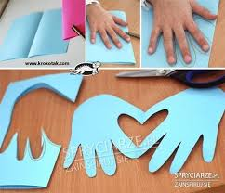
Rozwijanie ekspresji poprzez nadawanie znaczenia nowym przedmiotom. Dziecko siada do stolika, na tacach są przygotowane wycięte dłonie z papieru(można z dzieckiem odrysować i powycinać dłonie), papierowe kwiaty, listki, kokardki. Dzieci przeliczają swoje palce u jednej i u drugiej dłoni, przeliczają palce papierowych dłoni. Naklejają dłonie na karton, na każdym palcu naklejają kwiat. Rodzic pyta: Z ilu kwiatów masz bukiet? Dzieci ozdabiają kwiaty listkami i kokardą.
- Boogie Woogie - zabawa taneczna 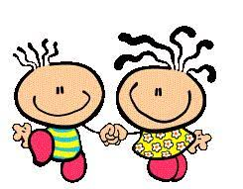

https://www.youtube.com/watch?v=sXqaZUp2N-w
- Rytmiczne echo – zabawa ortofoniczna . 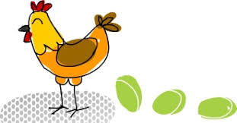 Dzieci starają się poprawnie wypowiedzieć pojedynczo każde słowo
- „Zabawa w kota i myszkę” Szuru, szuru, szuru, myszka mała, Po spiżarni grasowała. Szuru, szuru, szara mysz, Kot ją goni. A kysz mysz!
- Lis” Rudy ojciec, rudy dziadek, Rudy ogon to mój spadek, A ja jestem rudy lis Ruszaj stąd, bo będę gryzł.

- Tata czarodziej - zabawa ruchowa orientacyjno- porządkowa ( potrzebna będzie różdżka). Tata czaruje i zamienia dzieci w różne zwierzątka (np. koty, konie, lwy, węże, żabki,…) dzieci naśladują głosem i ruchem zwierzęta, w które są zaczarowane.
- Moja rodzina - wysłuchanie wiersza D. Gellner.
Krasnal z ciocią
Siadłam sobie
pod paprocią.
Obok usiadł
krasnal z ciocią.
Krasnal strasznie się
rozpychał, kichał
i ze złością wzdychał:
- W takim tłoku
żyć nie sposób!
To nie miejsce
dla trzech osób !
Powiedziałam :
- No to wstań !
Będzie miejsce
Dla dwóch pań!
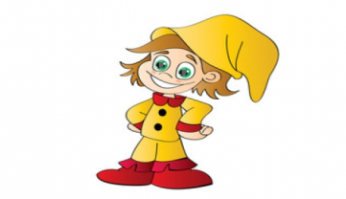

- Rozmowa na temat treści wiersza, można zapytać dziecko:
Kto wystąpił w wierszu ?
Dlaczego krasnal się złościł ?
Co poradziła mu dziewczynka ?
Z kim przyszedł krasnal ?
Jak mają na imię wasze ciocie /
Jak mówimy na mamy naszych mam i tatusiów i kim dla nich jesteśmy ?
Jak mówimy na tatusiów naszych mam i tatusiów i kim dla nich jesteśmy ?
Nazywanie członków rodziny ( oglądanie zdjęć rodzinnych, dziecko nazywa osoby wskazane przez rodzica).
- Kolorowanie laurki dla mamy i taty (do wydruku)

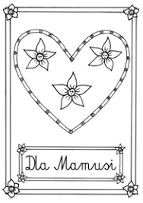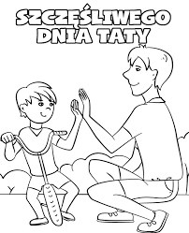
- Nauka wiersza „Bukiet” 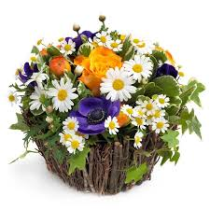
W małym bukiecie majowe kwiatki zakwitły wczoraj na Święto Matki.
Majowe kwiatki wstążką związane. Niech sto lat żyją mamy kochane!

- SKŁADANIE ŻYCZEŃ DLA TATY I MAMY Z OKAZJI ICH ŚWIĘTA, WRĘCZENIE LAUREK.

- Piosenka –„ KOCHAM CIĘ TI AMO JE T'AIME”
https://www.youtube.com/watch?v=MeRTMshkHJs



